
Занятие ДКР «Развивашки»
«Сказочка про колобка»
2026 г.
Учитель- дефектолог: Колокольчик весело поет,
В круг нас всех скорей зовет!
Песенка-распевка с оздоровительным массажем
«Доброе утро» (сл. и муз. О Арсеневской)

***
- Доброе утро! Улыбнись скорее!
И сегодня весь день будет веселее.
2.Мы погладим лобик, носик и щёчки.

Будем мы красивыми. Наклоны головы к правому
Как в саду цветочки! К левому плечу поочередно
3.Разотрём ладошки: Сильнее, сильнее!
А теперь похлопаем: Смелее, смелее!
4. Ушки мы теперь потрем И здоровье сбережем.
Улыбнемся снова, Будьте все здоровы!
***
Ребята, а вы любите сказки?
Сегодня к нам пришел гость – отгадайте кто?
Формой он похож на мяч, Был когда-то он горяч.

Спрыгнул он с окна во двор
И от бабушки ушел. У него румяный бок… Вы узнали? Колобок!
А какой наш Колобок? Какой формы? Цвета? Весёлый или грустный?

Учитель- логопед: Замечательный какой колобок! И круглый, и румяный, но говорить не умеет.... Послушайте, как он своё имя произносит.... БОК-? КО(а)-БОК- правильно? ЛО(а)-КО(а) - БОК-?,
Научим его говорить: К/а/ - Л/а/- БОК (Прохлопать, прошагать).

Артикуляционные упражнения. Давайте вспомним сказку про Колобка: жили – были Дед и бабка. Дедушка с утра встает, молоточек достает... (Кулаком и языком Д-Д-Д).
А бабушка – блинчики печёт. (Блинчик)

Вместе с дедушкой ели с вареньем и мёдом. (Варенье).
Чай пили с конфетами (Конфетка)
Однажды дед попросил бабку испечь не блины, а колобок. Бабка помела, поскребла (движения руками), насобирала муки горсточку.
Скатала колобок (пальцы соединить) и испекла.
Получился колобок пышный, толстый, вот такой: надуть щёки. Лежал, остывал, прогуляться решил, вот и покатился...
Учитель- дефектолог: Мы тоже пойдём вместе с колобком.
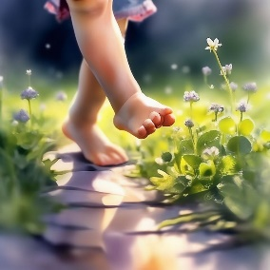
Ти-ти-ти – куда же нам пойти?
Ать-ать-ать – в лес отправимся гулять.
Ать-ать-ать – будем прыгать и скакать.
(Хлопки в ладоши в такт. Шлепки ладонями по коленям, притопы ногами). Динамическое упражнение на развитие чувства ритма.
Тогда, в добрый путь собираемся, сказка продолжается.
Ножки, ножки, бежали по дорожке.
Бежали лесочком, прыгали по кочкам.
Прыг-ског, прыг-ског, прибежали на лужок,
Прибежали на лужок, сели дружно все в кружок.
(Бегут на носочках Прыгают с ноги на ногу с продвижением вперед. Садятся на пол, вытянув ноги.)

Учитель- логопед: Сказка продолжается. Идём мы с колобком по дорожке, навстречу нам... Заяц!

- Колобок, колобок, я тебя съем! Что сказал заяц? 2-3 повтора тоненьким голосом.
- Не ешь нашего колобка, Заяц, мы тебя угостим вкусненьким. «Чудесный мешочек» с продуктами. Достают, угощают зайца.
Потанцуем вместе с зайцем. «Зайка прыгал»...

Учитель- дефектолог: Достает медведя, Ы-Ы-Ы -«пугает» детей, они садятся ближе к мамам.

- Колобок, колобок, я тебя съем! – «толстым» голосом. Как говорит медведь? Дети попробовали повторить, изменяя голос.
- Постой, Мишка, не ешь нашего Колобка. Мы для тебя на музыкальных ложках сыграем.
Музыкальная игра с ложками «Вот как ложечки играют»
Вот как ложечки играют, туки-тук, туки-тук.
Наших деток забавляют, туки-тук, туки-тук.
Громче ложечки стучите, наших деток веселите.
Тише ложечки играйте, наших деток забавляйте.
Вот как ложечки играют, туки-тук, туки-тук.
Наших деток забавляют, туки-тук, туки-тук.
Медведь: Спасибо, ребята, что порадовали меня, не стану колобка есть..

***
Отправляемся дальше.
Появляется лиса.
Лиса: как пригож ты, Колобок, как румян и весел!
Говорят, что ты, дружок, знаешь много танцев, песен.
Потанцуй со мной скорей, чтобы стало веселей.
Танец «Топ да топ, топают сапожки» (Муз. Железновой)
Учитель- логопед: Чтобы лиса не съела нашего колобка, слепим колобка для лисы (из ваты)
Круглый шарик мы катаем, мы не сильно нажимаем.
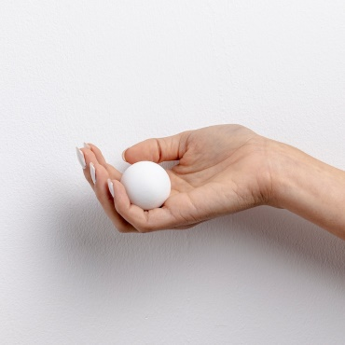
Шарик по ладошке катается, колобок получается.
Посмотрите - колобок, вот его румяный бок.
По ладони покатали, на другую мы убрали.
Вверх подбросили слегка и поймали за бока.
Отдадим колобков лисе, пусть играет.
Учитель- дефектолог:
Пора Колобку отправляться обратно к бабушке и дедушке, а нам в детский сад.

Мы шагали, мы шагали.
Очень мы в пути устали.
А сейчас мы отдохнем.
Глазки крепко мы сомкнем.
Ровно, ровно дышим,
Что вокруг - не слышим.
Ножки наши отдыхают,
Ручки тоже отдыхают.
Отдыхают, засыпают...
А теперь пора вставать.
Надо дальше нам шагать.
Потянулись, улыбнулись.
Вокруг себя мы покружились,
В дет /саду мы очутились.
Понравилось ли вам гулять с Колобком?
Кого мы встретили во время прогулки?
А теперь пора прощаться.

До свиданья говорю,
Всем рукой я помашу

